Begehungsprotokoll | Aufgabenbereich | Untere Wasserbehörde
 | Ansprechpartner | Herr Müller
 | Zimmer | 458
 | Telefon | 02671 61-458
 | Telefax | 02671 61-5411
 | E-Mail | thomas.mueller@cochem-zell.de
 | Datum | 15.04.2024

Begehung eines Gewässers zweiter Ordnung
Aktenzeichen: WÜW-CL 0293/2021 (Elzbach)

Gewässer: | Elzbach
Örtlichkeit: | von: Mündung bei Moselkern  bis: Ringelsteiner Mühle
Länge: | 8 km

Feststellungen am 15.03.2024

Lfd. Nr. + Ort/Brückenname | Feststellung vor Ort | Nr. der Bilder
- Brücke am Pegel | Der riesige Holzstapel mit ca. 50 m³ liegt seit Wochen direkt am Elzbach und kann bei Starkregen in den Elzbach zu Schäden führen. Veranlasser Ortsgemeinde | 1 und 2

Bilder:
Lfd. Nr. | Bild
1 | 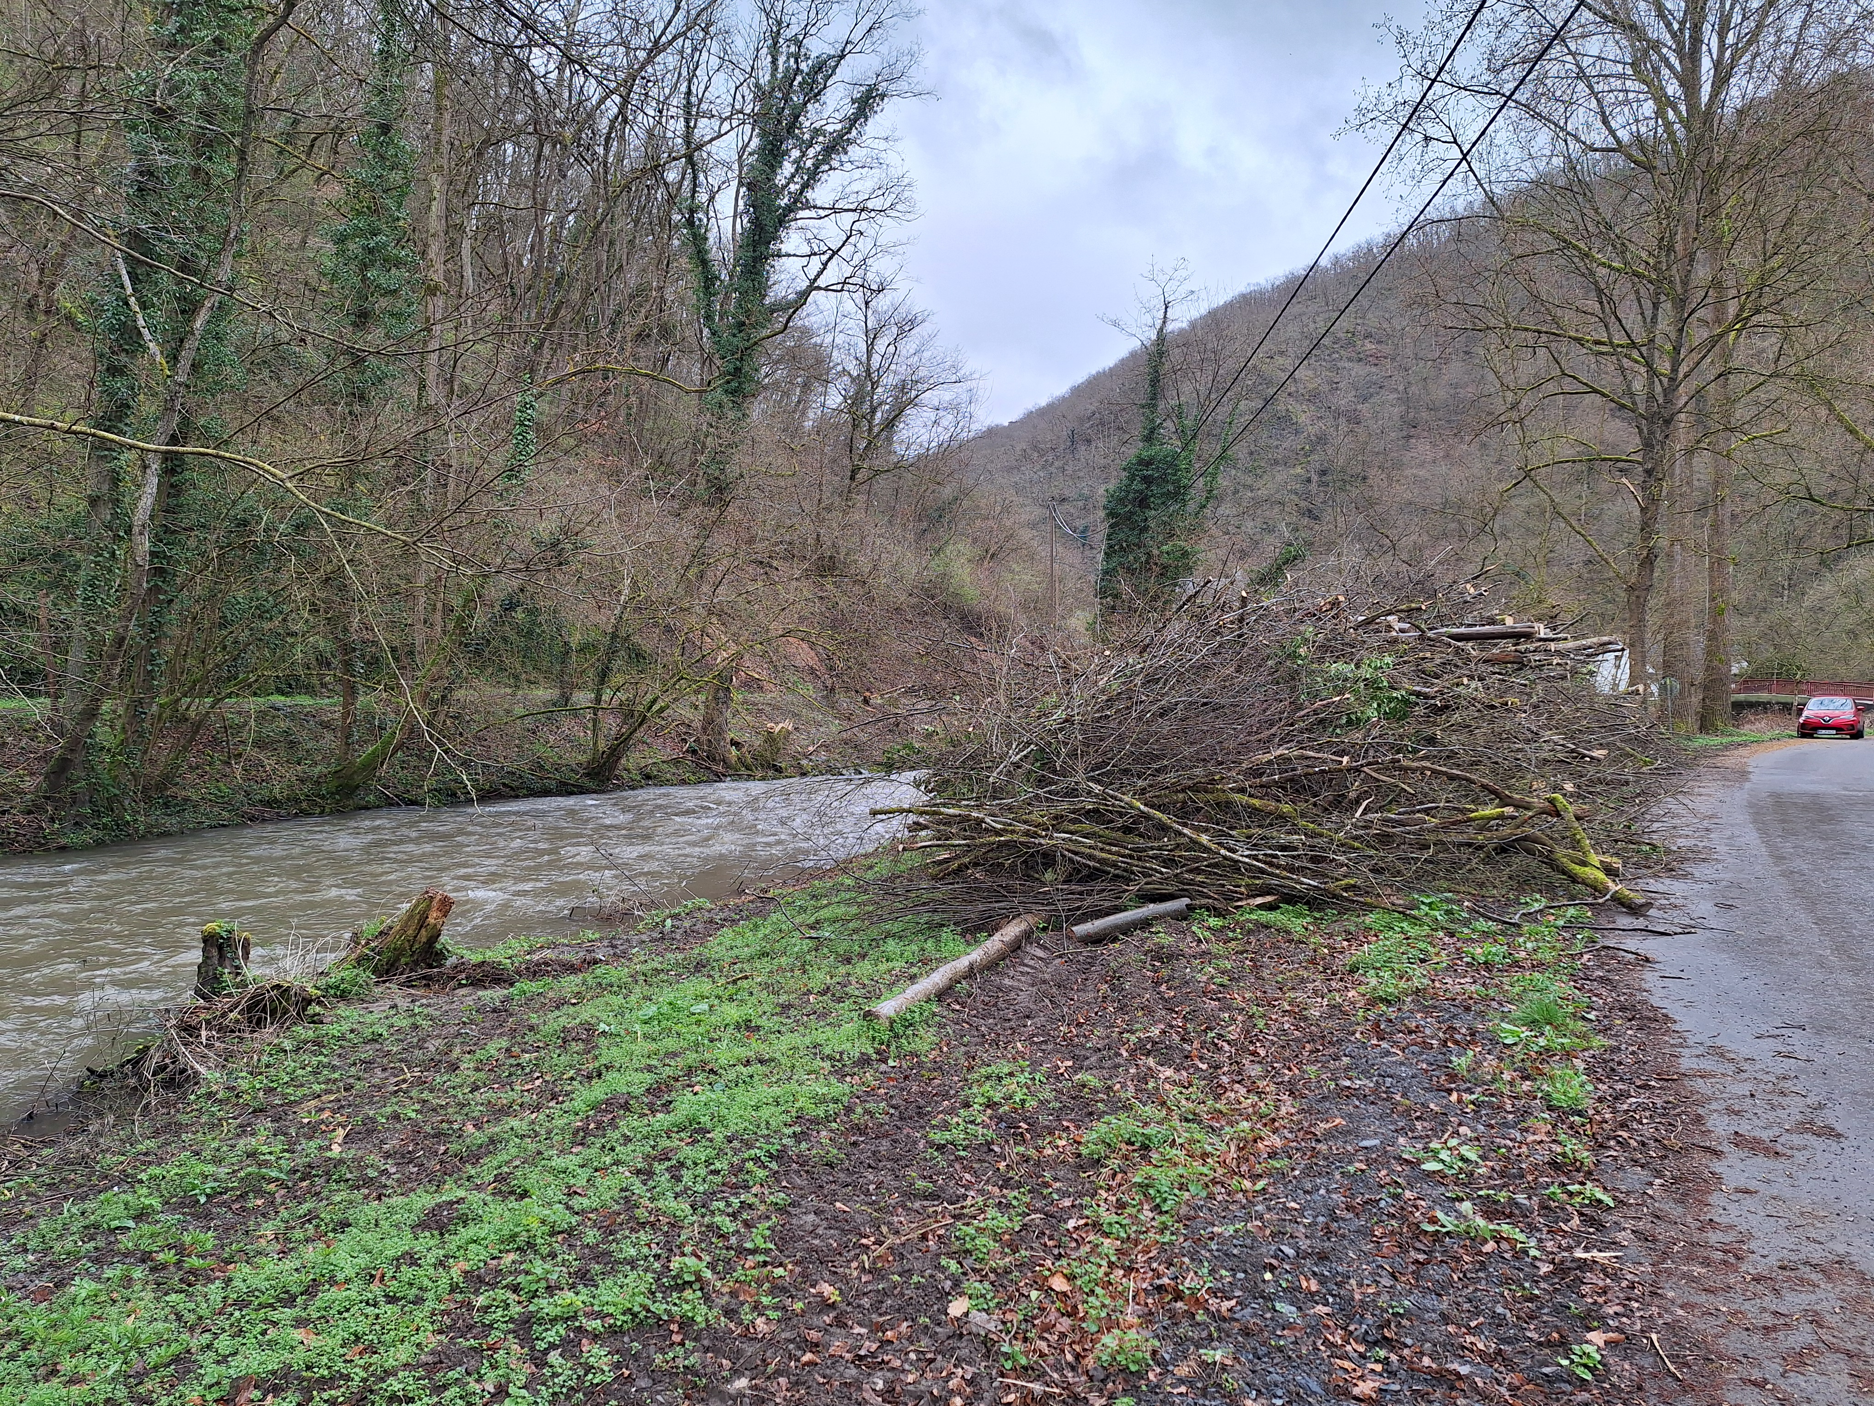
2 | 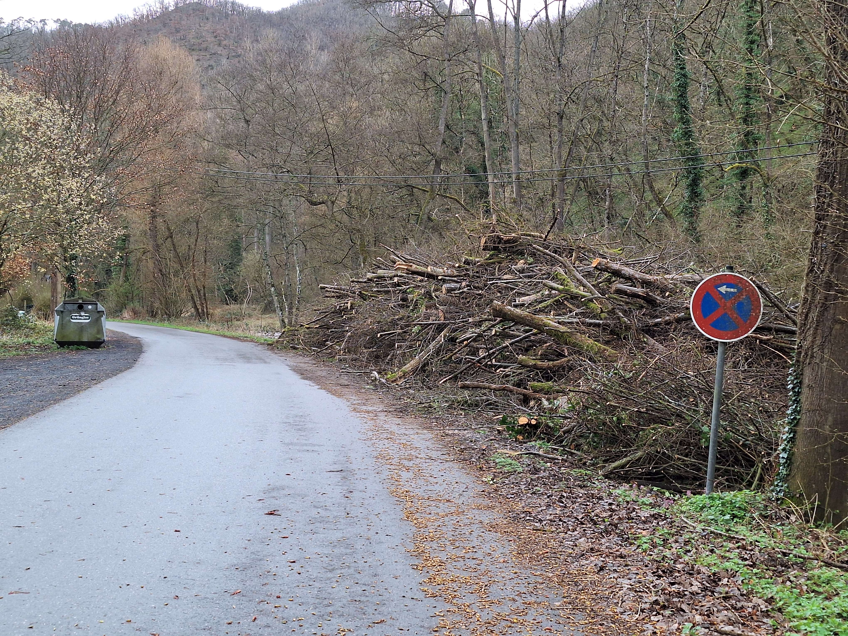
3
4
5
6
7
8
9
10
11
12
13

Sonstiges:

Fazit:
Die Arbeiten direkt am Gewässer innerhalb von 20 m nach § 36 WHG wurden ohne Zustimmung der unteren Wasser- und Naturschutzbehörde durchgeführt.

Im Auftrag

Thomas Müller

